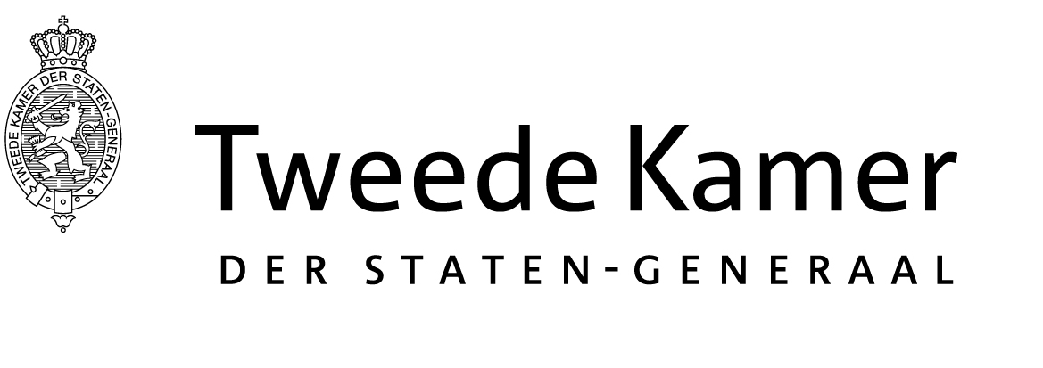 |  | Commissie SZW
Aan de minister van Sociale Zaken
en Werkgelegenheid
Plaats en datum: | Den Haag, 10 juni 2016
Betreft: | Aanvullende vragen naar aanleiding van de bij de Regeling van Werkzaamheden d.d. 7 juni 2016 verzochte brief over het sociale zekerheidsverdrag dat Nederland heeft gesloten met Marokko
Ons kenmerk: | 2016Z11716/2016D24144

Tijdens de Regeling van Werkzaamheden van 7 juni jl. is besloten te inventariseren welke vragen de leden van de vaste commissie voor Sociale Zaken en Werkgelegenheid hebben naar aanleiding van uw brief van 5 juni 2016 over de aanpassing van het sociale zekerheidsverdrag met Marokko (34052-23).

Hieronder zijn per fractie de aanvullende vragen opgenomen.

Vragen van de leden van de VVD-fractie

- Wat gebeurt er als het Marokkaanse parlement de verdragswijziging niet ratificeert, begint het hele circus dan weer opnieuw?
- Wat gebeurt er met de wet tot opzegging van het verdrag die per 1 juli zou worden gepubliceerd? Wordt die aangehouden, stel dat Marokko zich bedenkt?
- Wat zijn de afspraken die hierover zijn gemaakt, staat hierover iets in het Protocol en de aanvullende overeenkomst?

Vragen van de leden van de PvdA-fractie

- Hoe worden de mensen die rechten ontlenen aan het Verdrag van Marokko geïnformeerd over de actuele stand van zaken dat het verdrag wordt gewijzigd in plaats van opgezegd?

Vragen van de leden van de CDA-fractie

- Waarom legt de regering aan de ene kant een wet voor aan het parlement die de werelddekking onder de zorgverzekeringswet beperkt en zet zij in dit verdrag de clausule dat de werelddekking van de zorgverzekeringswet weer van toepassing wordt op Marokko, zodat iedereen met een Nederlandse zorgverzekeringswet-verzekering die Marokko bezoekt, toch gedekt wordt voor ziektekosten?
- Hoeveel kost de dekking voor de zorgverzekeringswet per jaar en wat betekent dat voor de geraamde besparingen door de wet die de werelddekking ZVW beperkt?
- Kan de minister aangeven hoe hoog de levenslange uitkering is van iemand die in Marokko woont en op 1 november 2016 voor het eerst recht heeft op een ANW uitkering indien
  - Het huidige verdrag is opgezegd en niet langer geldig is
  - Het verdrag nog wel geldig zou zijn
  - Het voorliggende protocol geldig is?
- Kan de minister aangeven hoe hoog de levenslange uitkering is van iemand die in Marokko woont en op 1 november 2016 voor het eerst recht heeft op een ANW uitkering indien
  - Het huidige verdrag is opgezegd en niet langer geldig is
  - Het verdrag nog wel geldig zou zijn
  - Het voorliggende protocol geldig is?
- Kan de minister aangeven hoe hoog de levenslange WGA 80-100% uitkering is, van iemand die op 1 november 2016 voor het eerst recht krijgt op die uitkering in Marokko (referentie-inkomen: Modaal)
  - Het huidige verdrag is opgezegd en niet langer geldig is
  - Het verdrag nog wel geldig zou zijn
  - Het voorliggende protocol geldig is?
- Kan de minister aangeven hoe hoog de levenslange WGA 35% uitkering is van iemand die op 1 november 2016 voor het eerst recht krijgt op die uitkering in Marokko en wellicht nog recht heeft op een toeslagenwet-uitkering (referentie-inkomen: minimumloon)
  - Het huidige verdrag is opgezegd en niet langer geldig is
  - Het verdrag nog wel geldig zou zijn
  - Het voorliggende protocol geldig is?
- Kan de minister aangeven hoe hoog de kinderbijslag uitkering is van een net geboren baby voor wie vanaf 1 november 2016 voor het eerst recht bestaat op kinderbijslag in Marokko indien:
  - Het huidige verdrag is opgezegd en niet langer geldig is
  - Het verdrag nog wel geldig zou zijn
  - Het voorliggende protocol geldig is?
- Kan de minister de Nederlandse vertaling van deze protocollen aan de Kamer doen toekomen? Waarom is dit verdrag alleen in de Franse taal opgemaakt?
- Kan de minister een toelichtende nota aan de het parlement doen toekomen?
- Wat gebeurt er als één van de parlementen niet akkoord gaat? Is het verdrag dan al opgezegd of niet?

- Wat gebeurt er als een van de parlementen niet akkoord gaat? Vervalt dan de voorlopige inwerkingtreding?
- Kan de minister een lijst geven van alle mogelijk sociale zekerheidsuitkeringen (werknemersverzekering, toeslagen, bijstand etc.) en per uitkering precies aangeven hoeveel de verlaging op welk moment is voor iemand in Marokko? Uitkeringen die relatief zeldzaam zijn (o.a. uitkeringen voor oorlogsslachtoffers of asbest schade slachtoffers) mogen worden weglaten uit de vergelijk.

Vragen van de leden van de SGP-fractie

- Waarom worden delen van artikel I, onderdeel A, punt 5, en onderdeel B, punt 4, van het Protocol voorlopig niet toegepast?
- In hoeverre bestaat de mogelijkheid dat Marokko opnieuw de gemaakte afspraken ter discussie stelt? Kan de minister toelichten in hoeverre de verdragsluitende staten gebonden zijn voor ondertekening van het Protocol?
- Kan de minister bevestigen dat de wet tot opzegging van het sociale zekerheidsverdrag met Marokko pas wordt ingetrokken nadat de noodzakelijke constitutionele procedures in beide landen zijn afgerond?

Vragen van de leden van de Groep Kuzu/Öztürk:

- Is de minister bekend met de tweet van Lodewijk Asscher “Akkoord met Marokko over uitkeringenverdrag! Eind goed al goed. En dank aan Ahmed Aboutaleb voor z’n hulp”
- Hoe is de hulp van de heer Aboutaleb bij de totstandkoming van het uiteindelijke akkoord over het sociale zekerheidsverdrag tussen Marokko en Nederland tot stand gekomen?
- Is de heer Aboutaleb door vertegenwoordigers van de Nederlandse regering voor zijn hulp benaderd? Zo ja; hoe, via welke kanalen en wanneer is dit gebeurd?
- Heeft de heer Aboutaleb zijn hulp zelf aangeboden aan de Nederlandse regering?
- Waarom heeft de heer Aboutaleb de mogelijkheid gekregen om inzake het gesloten akkoord de Nederlandse regering bij te staan?
- Heeft de heer Aboutaleb de Nederlandse regering al eerder bijgestaan in het onderhandelingsproces met betrekking tot het sociale zekerheidsverdrag tussen Nederland en Marokko?
- Heeft de heer Aboutaleb de Nederlandse regering ooit bijgestaan in andere dossiers die betrekking hebben op de relatie tussen Nederland en Marokko? Zo ja, waarom en kan de minister hier een overzicht van geven?
- Gaat de heer Aboutaleb de Nederlandse regering in de toekomst bijstaan? Zo ja, met betrekking tot welke dossiers?
- Heeft de heer Aboutaleb enige vorm van beloning ontvangen voor zijn hulp aan de Nederlandse regering inzake dit dossier?

- Welke kosten (onkostenvergoeding, verblijfskosten, reiskosten etc.) heeft de hulp van de heer Aboutaleb aan de Nederlandse regering inzake het akkoord met Marokko over het sociale zekerheidsverdrag met zich mee gebracht?
- Wat was de precieze rol van de heer Aboutaleb in het kader van zijn hulp in het proces van de totstandkoming van het nieuwe akkoord?
- Kan de minister een overzicht geven van de uitgevoerde handelingen, de data en de locaties met betrekking tot de activiteiten van de heer Aboutaleb in het kader van het akkoord tussen Nederland en Marokko over het sociale zekerheidsverdrag?
- Met welke personen heeft de heer Aboutaleb op de momenten dat hij zijn hulp gaf in het kader van de onderhandelingen over het akkoord over het sociale zekerheidsverdrag gesproken? Kan de minister hiervan een overzicht bieden?
- Zijn er gespreksverslagen van de gesprekken die de heer Aboutaleb heeft gevoerd? Zo ja, wil de minister deze met de Kamer delen? Als de minister deze verslagen niet wenst te delen, waarom wenst hij dat niet te doen?
- Heeft de heer Aboutaleb stukken gezien die niet zijn gedeeld met de Kamer? Zo ja, wil de minister deze alsnog met de Kamer delen? Als de minister deze stukken niet wenst te delen, waarom wenst de minister dat niet te doen?
- Was de Minister-president op de hoogte van het feit dat de heer Aboutaleb bijstand gaf in het kader van de onderhandelingen tussen Nederland en Marokko?
- Welke andere bewindspersonen, ambtsdragers, politici en personen van belang zijn er betrokken geweest in het proces (door de jaren heen) van de totstandkoming van het akkoord tussen Nederland en Marokko?
- Staat de minister nog steeds achter de woorden die de minister uitte in het algemeen overleg over SUWI-onderwerpen (27-11-2015), toen hij stelde: “Het is ook niet zo dat er anderen dan ik en mijn mensen bij betrokken zijn geweest aan Nederlandse kant. Wij hebben het zelf gedaan”?

Hoogachtend,

De griffier van de vaste commissie voor Sociale Zaken en Werkgelegenheid,

H.J. Post

